2017年荆门市医用耗材招标系统
产品申报操作手册

- 登录系统
打开网站网址“http://www.mtzb.net（明天招标采购网）”，点击网站首页上的“荆门系统导航—荆门市耗材和试剂投标系统”进入用户登录界面，如下图（1）、图（2）所示：
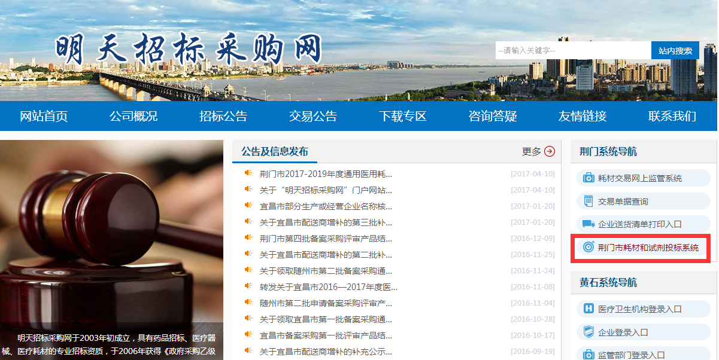
图（1）
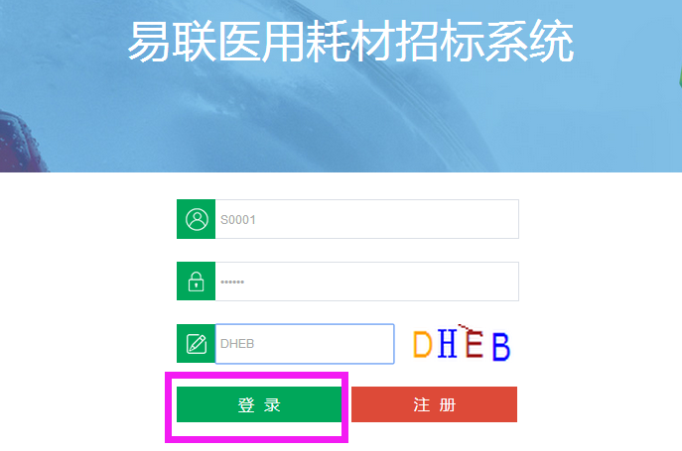
图（2）
- 下载招标文件、招标目录、
登录进系统后，在页面最新公告出下载招标文件、招标目录，如图（3）所示：
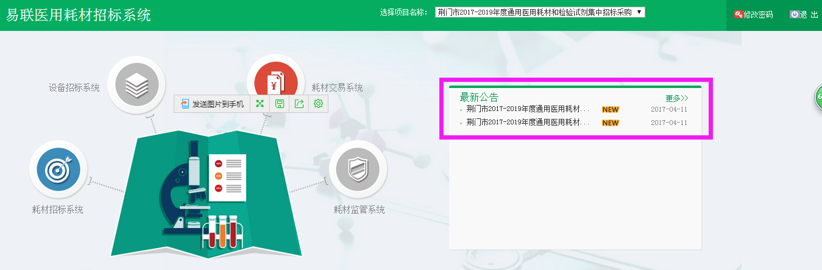
图（3）
- 修改密码
通过注册激活成功后的用户账号和密码登录系统后，点击右上方【修改密码】，可对登录密码进行修改，如图（4）、图（5）所示：
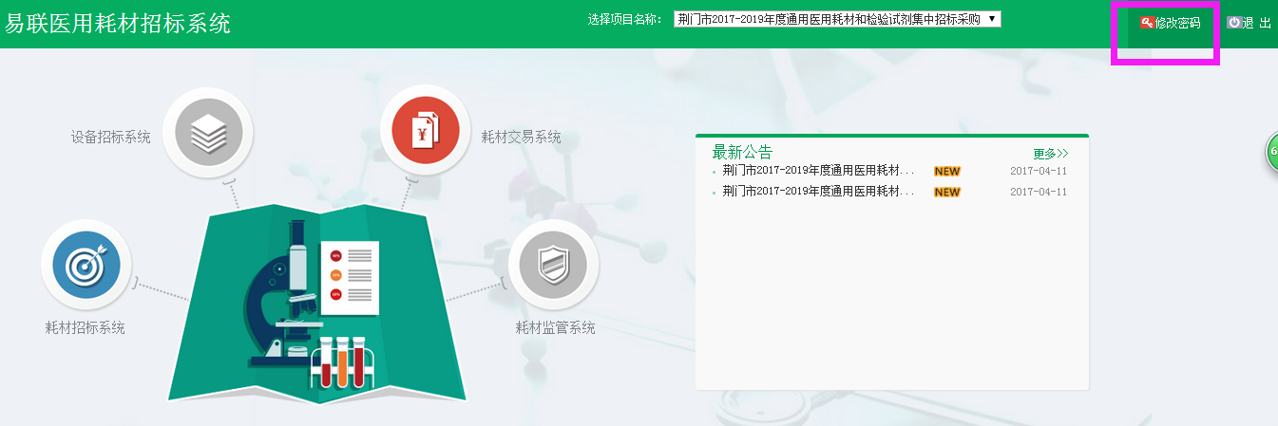
图（4）
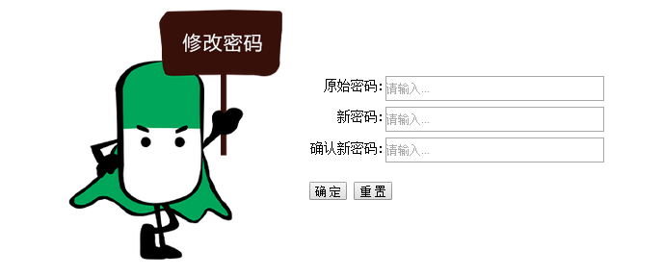
图（5）
- 进入荆门市医用耗材招标系统
点击系统主界面的【耗材招标系统】进入耗材招标系统，如图（6）、图（7）所示：
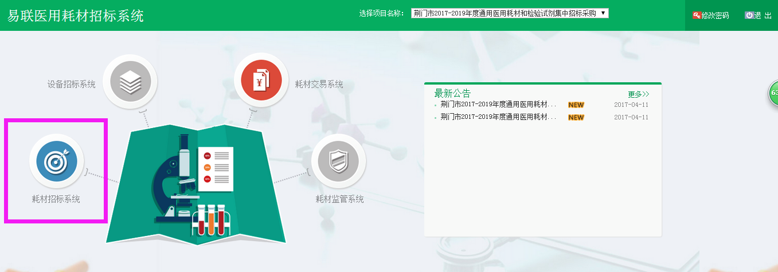
图（6）
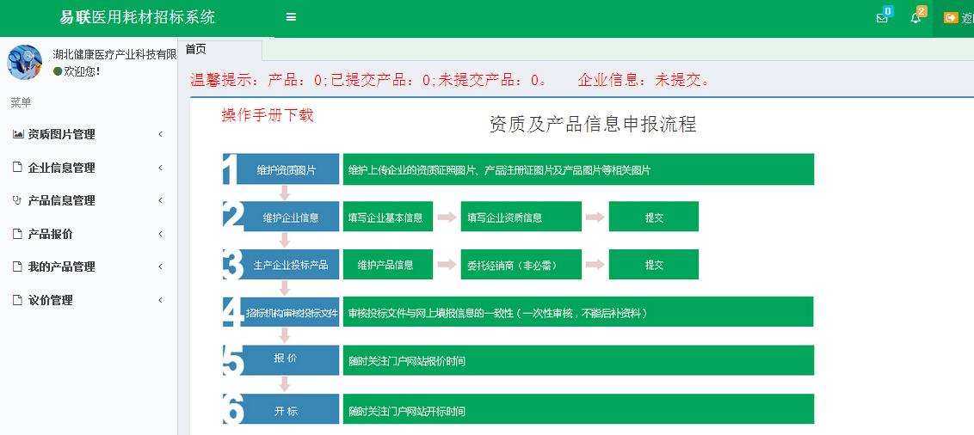
图（7）
系统主界面已给出本次数据申报工作的主要步骤流程，主要分为6个步骤：
- 维护资质图片
- 维护企业信息
- 生产企业投标产品种
- 招标机构审核投标文件
- 报价
- 开标
详细内容请在系统中查看。
- 上传维护资质图片
1、点击菜单【资质图片管理-图片上传】进入图片上传功能，选择将要上传图片的“图片分类”和“文件夹”后，选择图片，点击【开始上传】。系统提示“上传成功”表示图片已上传，如图（8）、（9）所示：
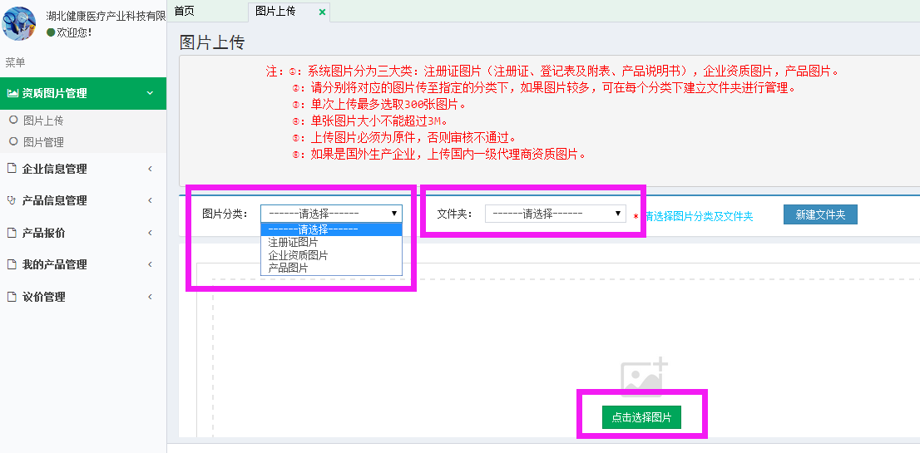
图（8）
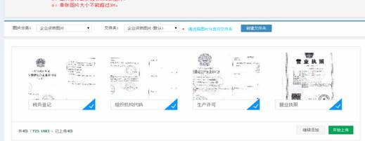
图（9）
提示：
  - 请将图片传至指定的图片分类下：
- 注册证图片主要有：注册证、注册证登记表及附表、产品说明书。
- 企业资质图片主要有：营业执照、税务登记、组织机构代码、生产(经营）许可证(三证合一请上传三张营业执照图片)。
- 产品图片主要有：产品的构造、外观等图片。
  - 因注册证、产品图片可能较多，建议对这两类图片采取“新建文件夹”进行管理，方便选择与查看。
2、图片上传完毕后，点击菜单【资质图片管理-图片管理】对图片进行管理，如图（10）所示：
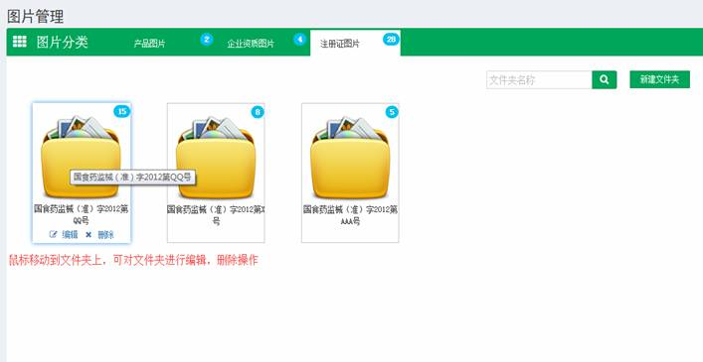
图（10）

点击文件夹进入文件夹内部，可编辑、删除图片，如图（11）所示：

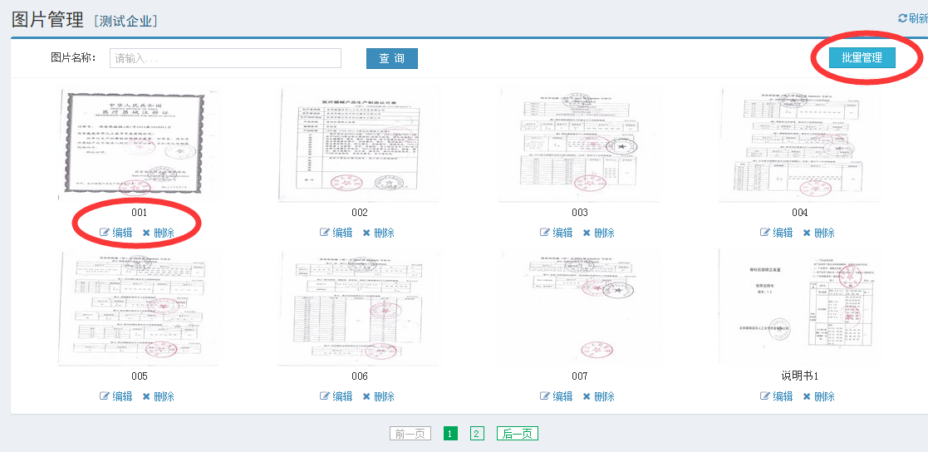
图（11）
- 维护企业信息
1、点击左侧菜单【企业信息管理-企业信息】进入维护企业信息，如图（12）所示：
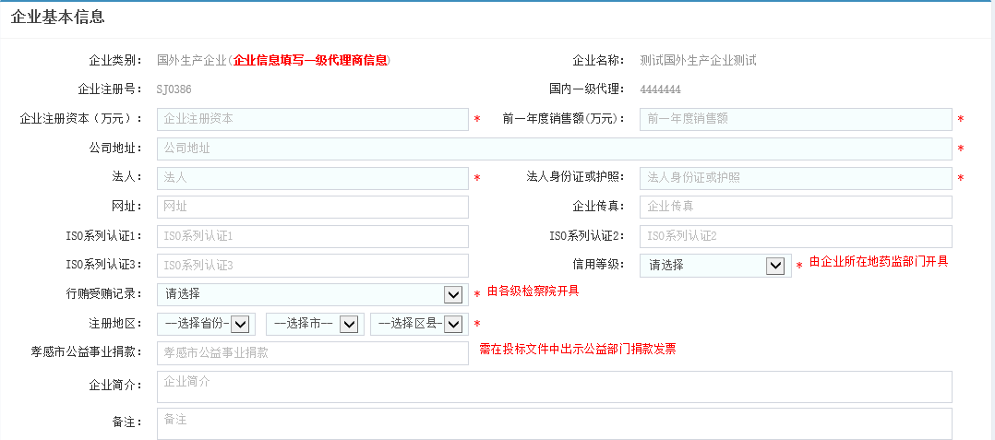
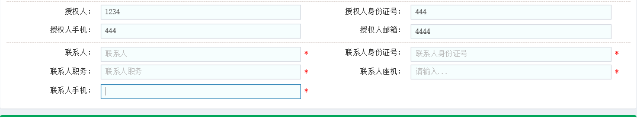
图（12）
2、维护企业基本信息完毕后，继续往下填写资质信息如图（13）、（14）所示，资质信息需要选择图片，如图（13）、（14）所示：
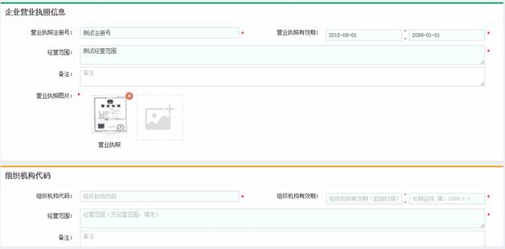
图（13）
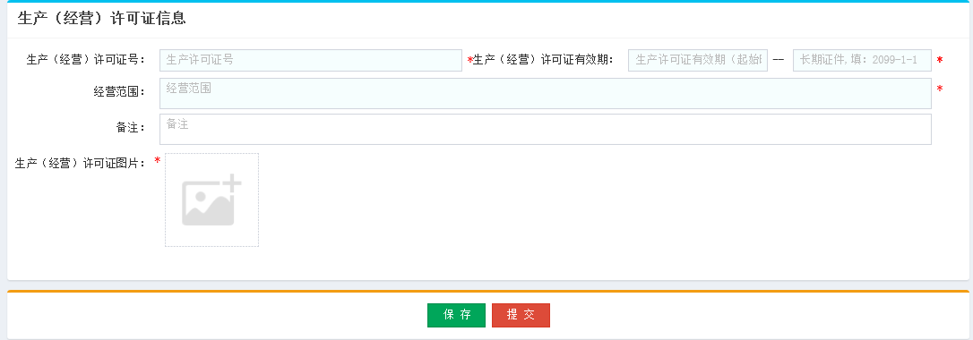
图（14）
3、维护完成请点击提交，在规定的截至日期内，可以取消提交，再次修改企业信息后再提交。
提示：企业信息保存后，必须要提交，否则无法审核
- 维护注册证信息
1、点击左侧菜单【产品信息管理-注册证管理】， 进入注册证界面，点击【新增】按钮新增注册证，如图（15）所示：
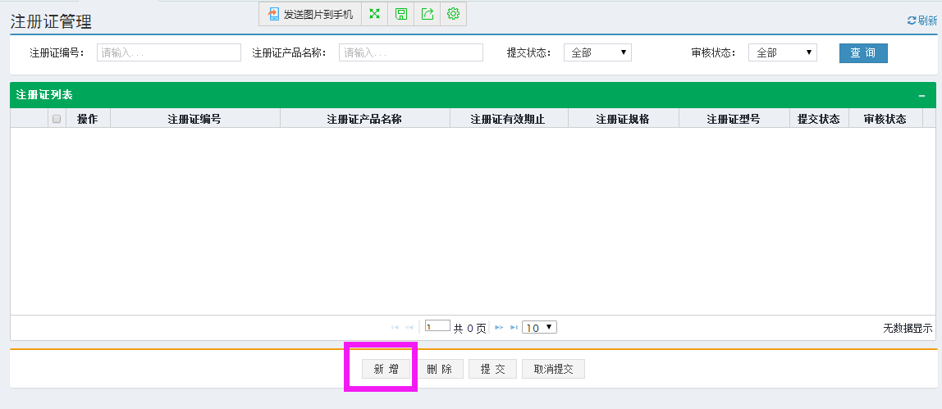
图（15）
2、填写注册证基本信息，选择注册证图片，填写完成后，点击【保存】，如图（16）所示：
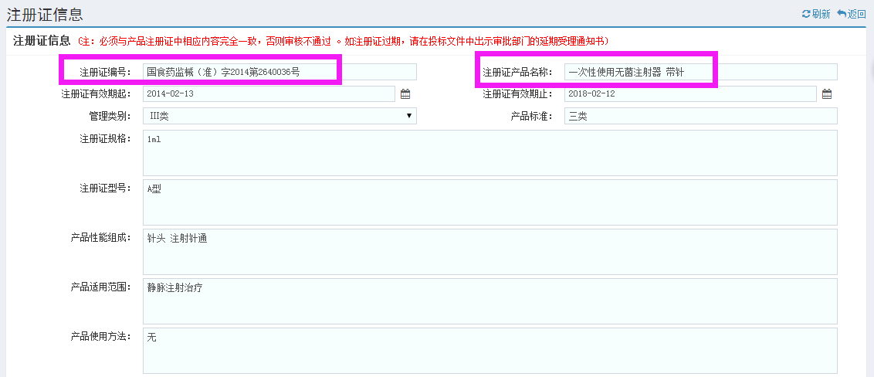

图（16）
说明：如果申报的产品属非医疗器械类管理，则创建注册证信息时，①注册证编号可填写“生产许可证号、营业执照证号或卫生消毒生产许可证批件号等其中一种类型”；②注册证名称栏填写“产品名称”；③证件有效期可选择与营业执照有效期一致；④产品使用方法可直接填写“无”字样；⑤因本无注册证，则“注册证图片”上传可只上传产品说明书，如图（17）所示：
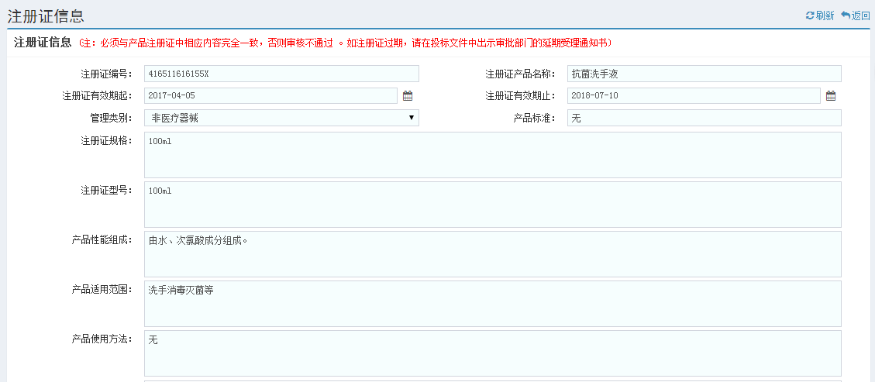
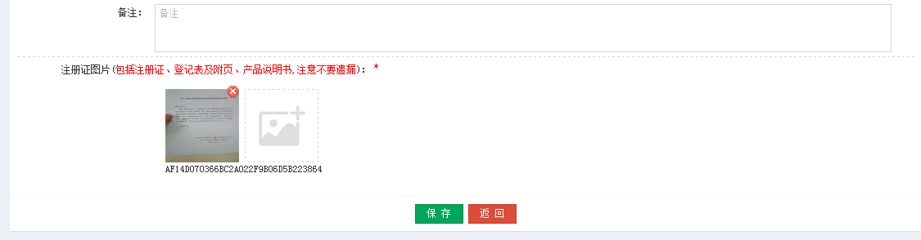
图（17）
3、保存完毕后，可以点击“操作”编辑修改注册证信息。若确认信息无误，则勾选注册证信息，点击提交，如图（18）所示：
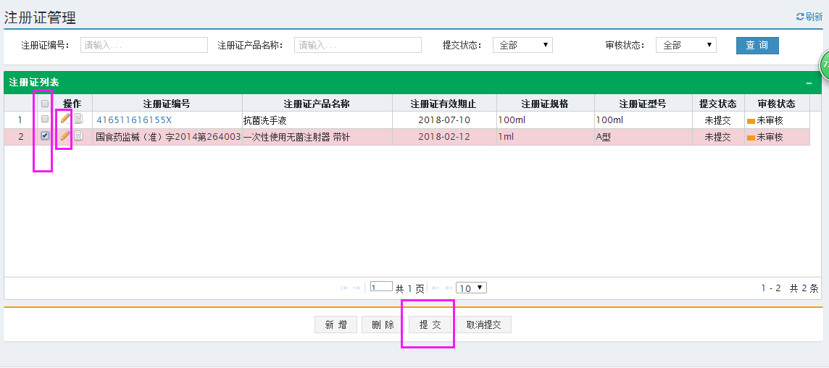
图（18）
- 目录管理
1、点击菜单【产品信息管理-目录管理】， 进入目录管理界面，查找选择您要投靠的目录，点击【操作 + 】进入新增创建产品详细信息界面，如图（19）所示：
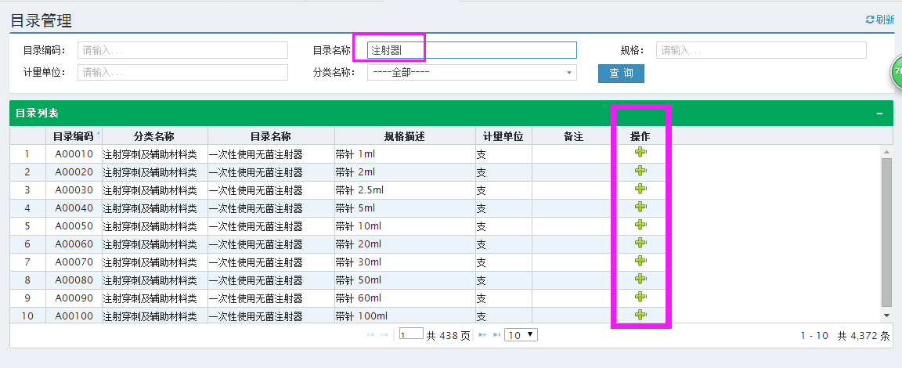
图（19）
2、新增产品分为二个步骤：
第一步，选择产品的注册证。点击右侧【选择注册证】按钮，如图（20）。系统弹出“注册证选择界面”。找到注册证后，双击注册证编号，系统自动关闭选择界面，并自动将双击的注册证载入产品信息页面，如图（21）。
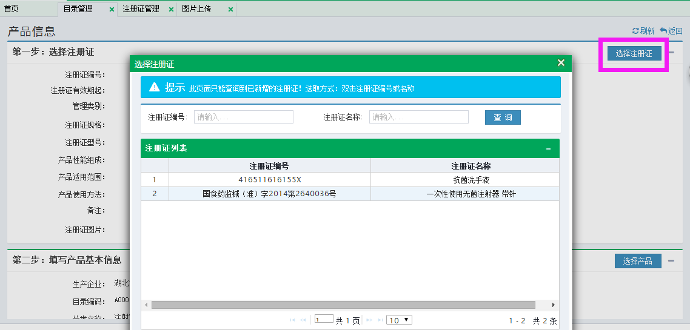
图（20）
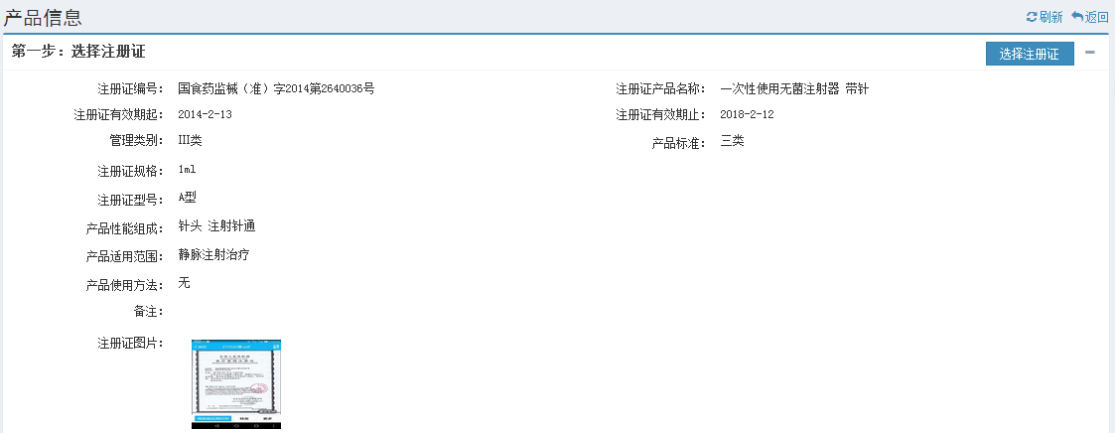
图（21）
第二步，填写产品基本信息。
1、如果申报的产品为2015年荆门已中标或备案的产品，则必须点击右侧的“选择产品”按钮进入产品选择对话框来进行产品选择，否则将不予以审核通过；
2、若申报的产品未参与2015年荆门招标或不属2015年荆门招标的中标产品，则产品信息自行维护，无需点击选择产品按钮。
如图（22）（23）所示：
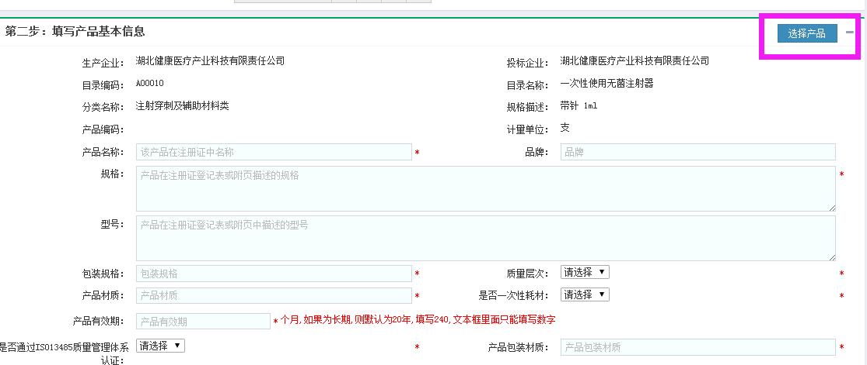
图（22）
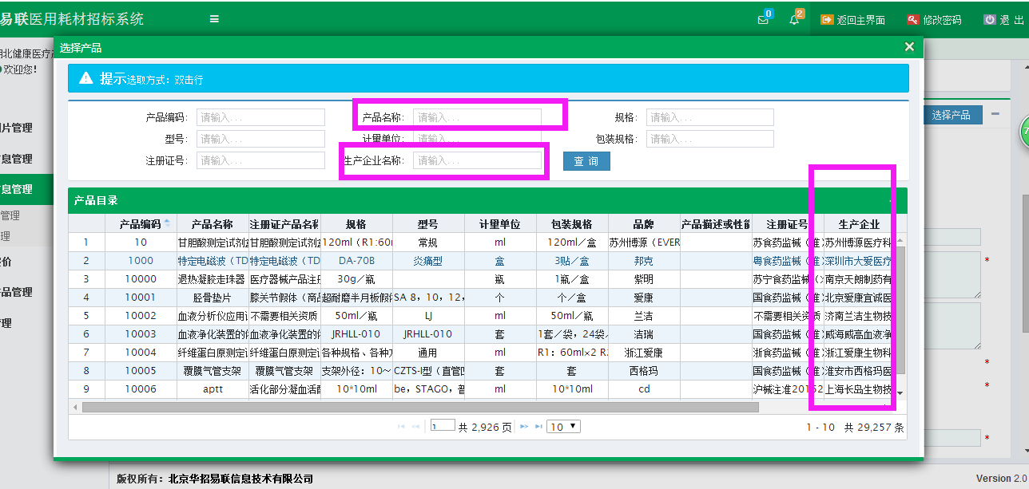
图（23）
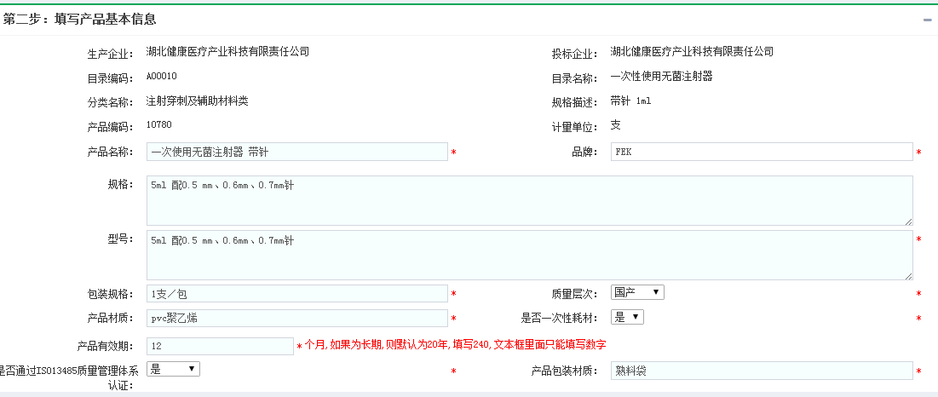
产品的基本信息都填写完成，确认无误后点击保存，如图（24）所示：
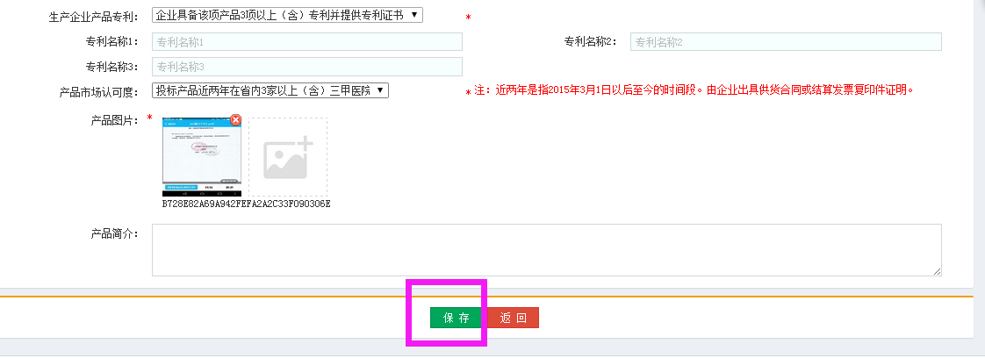
图（24）
- 我的产品管理
点击菜单【我的产品管理-我的产品】， 进入产品管理界面，如图（25）所示。
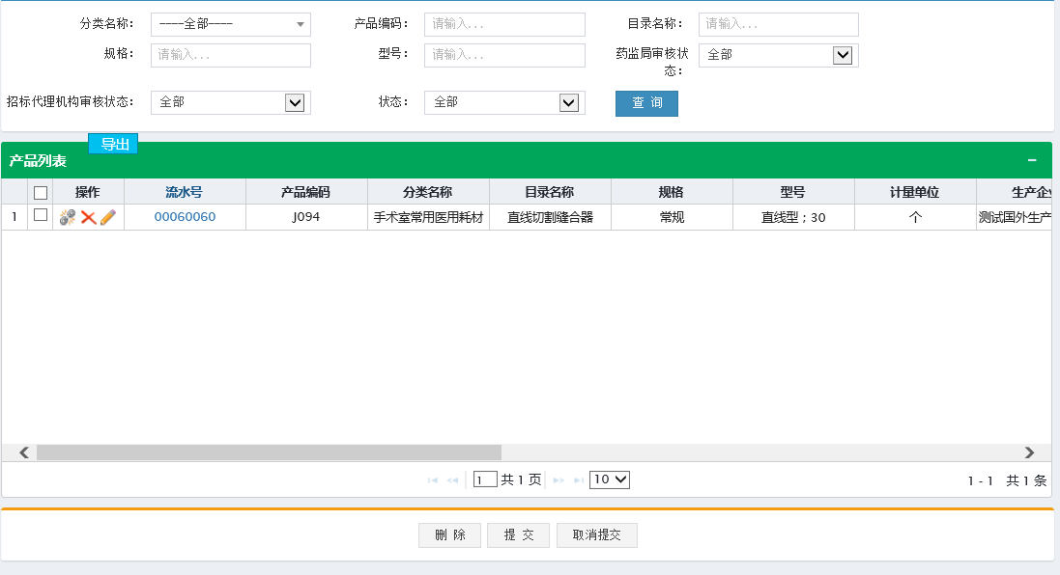
图（25）
点击“流水号”可查看产品的详细信息
点击“提交” 对产品进行提交操作。
点击“取消提交”可对产品进行重新修改操作。
点击“删除”可对未提交的产品进行删除操作。
注意：如申报企业是进口厂家的账号，还需将申报的产品信息，点击“操作”按钮中的委托，可把产品按“产品大类”或“单个产品”
授权关联给进口产品国内总代或一级代理商，如图（25）（26）所示：
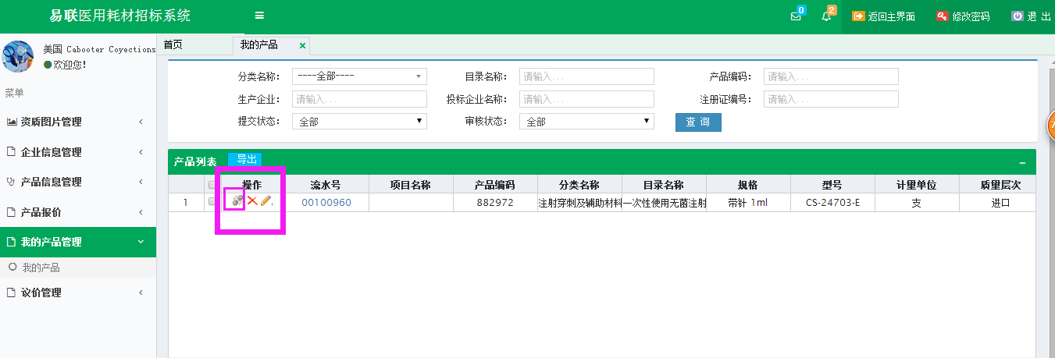
图（25）
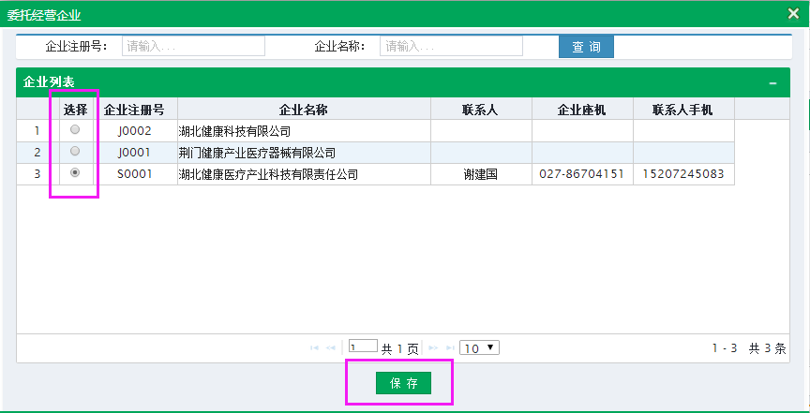
图（26）
- 关于产品报价
关于产品报价，后期请密切关注“明天招标采购网”上发布的报价通知。
十一、关于开标
关于开标，后期请密切关注“明天招标采购网”上发布的通知。

湖北明天招标代理有限公司
2017年4月10日

